法醫鑑驗業務統計年報
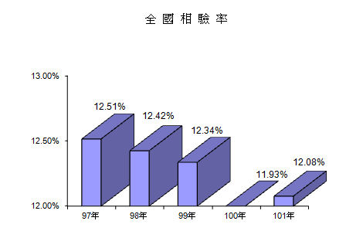
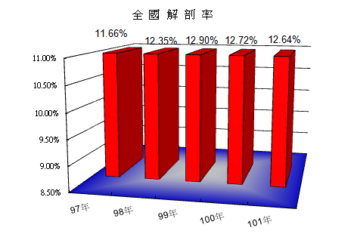
101年度

專業、效率、精準
專業、精準、效率

法務部法醫研究所編
中華民國102年2月
法務部法醫研究所101年度法醫鑑驗業務統計年報
- 法醫病理鑑定業務
- 收案統計
＊ 101年1-12月法醫研究所受理解剖及各類鑑定案件共計4,232件，各類別收案數詳列於表1-1，各類案件比較，以圖1-1 圖1-2做簡略表達。

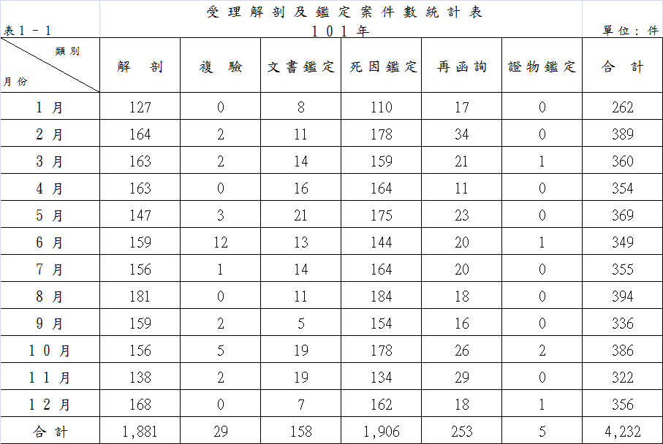
＊ 各類別收案數佔法醫病理鑑定業務總收案件數比重：
解剖佔44.4%、複驗佔0.7%、文書鑑定佔3.7%、死因鑑定佔45.0%、再函詢佔6.0%、證物鑑定0.1%。 (參考圖1-1)
圖1-1 | 各類別佔總收案件數比例圖
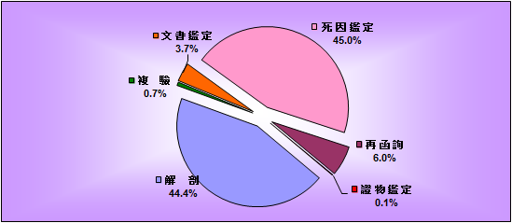

圖 1 - 2 | 法 醫 病 理 收 案 數 直 條 圖  1 0 1 年 | 單 位 : 件

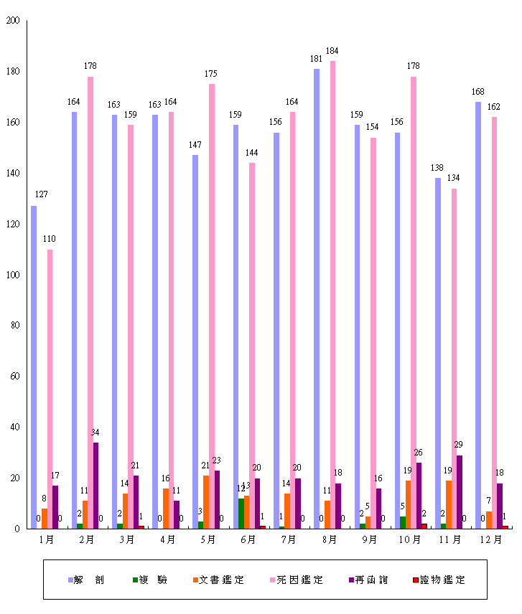

＊ 本所於成立初期將法醫病理接受委託案件，依委託機關請求辦理鑑定性質予以分類，因多數委託案件包含解剖及死因鑑定，故以同一類別予以歸類 ；然因95年12月28日法醫師法實施後，該法第十一條規定：『法醫師檢驗屍體後，應製作檢驗報告書；解剖屍體後，應製作解剖報告書；鑑定死因後，應製作鑑定報告書．．』等規定，已將報告書明確分類。遂於97年6、7月檢討此項合併歸類之合理性，因考量案件執行時程之管控，以及因應法醫師法施行後解剖、鑑定案件統計數據正確性，故自97年8月11日起配合本所總收發文號統一修正，將原分類之「解剖及死因鑑定」、「僅死因鑑定」，重新分類為「解剖」及「死因鑑定」二大類，並追溯修正以前年度資料，特此敘明。
＊ 分析97年至101年各類別收案數
101年與去年相較複驗、文書鑑定、證物鑑定收案增加，但解剖、死因鑑定、再函詢案件量減少，惟其中複驗案件，因98年度八八水災大量屍塊需進行複驗鑑定工作，致其案件數較上年度大幅減少。 (參考 表1-2 圖1-3圖1-4)
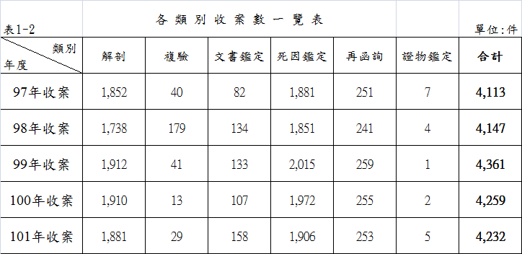
圖1-3 | 各 類 別 收 案 數 直 條 圖 |  | 單位:件
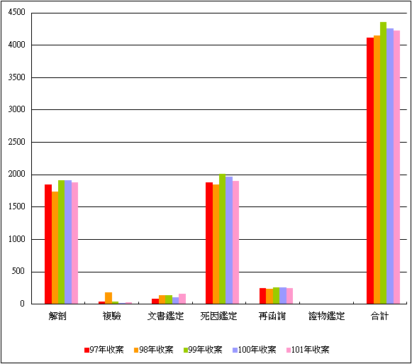
圖1-4 | 收 案 數 折 線 圖  9 7 年 - 1 0 1 年 |  | 單位:件
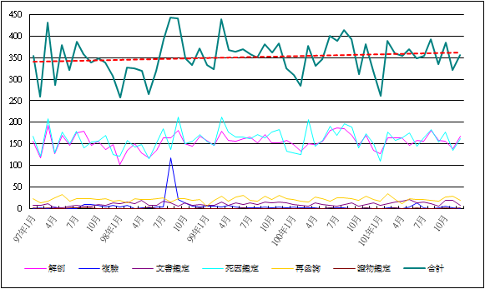

    - 101年本所收案4,232件中，由本所法醫師鑑定達1,739件，佔總收案件41.1%，較去年1,895件減少156件，負成長8.2%；委託顧問法醫師鑑定計2,493件，佔總收案件58.9%，較去年2,364件增加129件，增加率5.5%。（參考 表1-3）

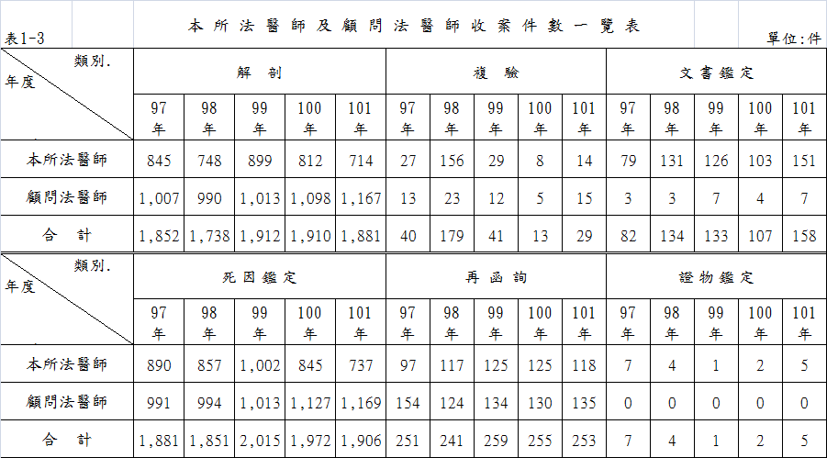

＊ 以各類別分案情形觀之，解剖、複驗、死因鑑定、再函詢案件委託顧問法醫師鑑定比重較高；文書鑑定、證物鑑定則大多由本所法醫師鑑定。（參考 圖1-5）

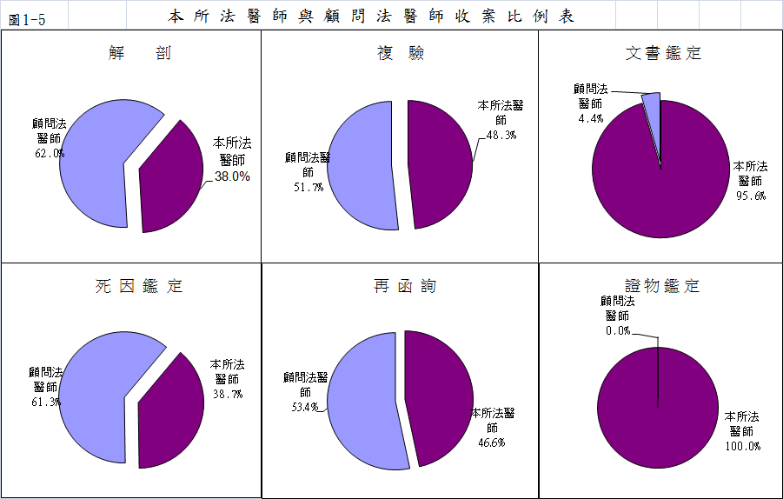

    - 101年本所受理鑑定案件中，地檢署委託3,982件佔94.1%，較100年4,041件減少59件，減少率為1.5%；法院委託242件較100年215件增加27件，增加率為12.6%，軍事及其他機關委託比率增加。（參考 表1-4）

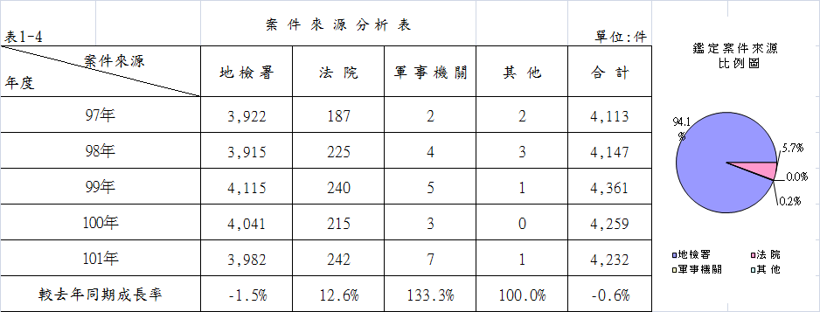

    - 101年本所受理解剖、鑑定案件以高雄地檢1,022件為最多；另委託超過500件的地檢署包括板橋地檢640件。（參考 表1-5 表1-6 表1-7）

    - 解剖、鑑定案件來源分析：
解剖案件來源以高雄地檢委託496件為最多；板橋地檢312件次之；台南地檢237件再次之。
複驗案件來源以新竹地檢委託11件最多;台南地檢8次之;高雄地檢委託4件再次之。
文書鑑定案件來源以台中地方法院委託18件為最多；台灣高等法院委託14件次之；台南地方法院委託10件再次之。
死因鑑定案件來源以高雄地檢委託492件為最多；板橋地檢委託306件次之；台南地檢委託242件再次之。
再函詢案件來源以台灣高等法院委託27件為最多；高雄地檢委託25件次之；桃園地檢委託23件再次之。
證物鑑定案件來源以高雄地檢、花蓮地檢、士林地檢、彰化地方法院、嘉義地方法院委託1件為最多。
（參考 表1-5 表1-6 表1-7）

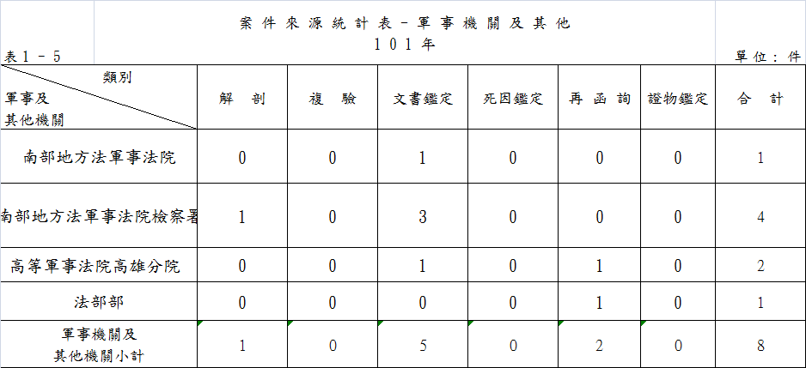
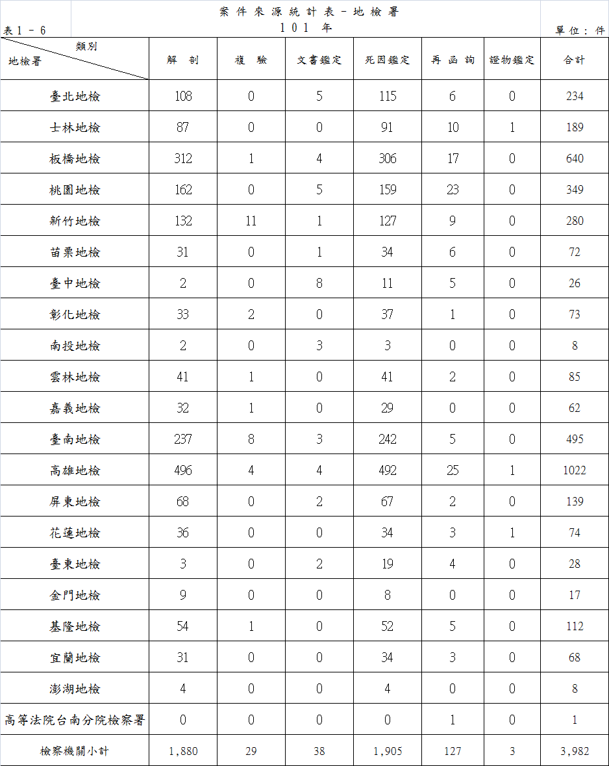

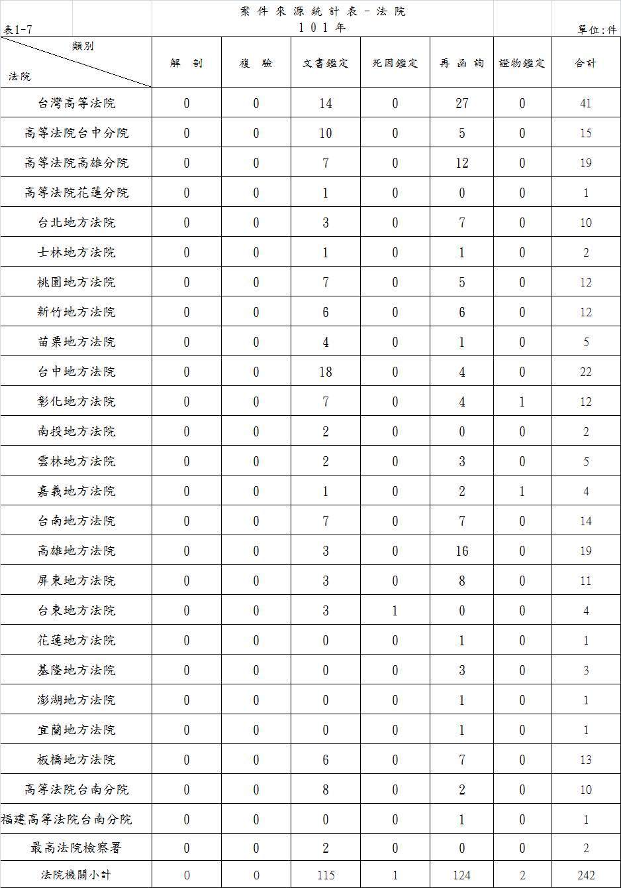

- 結案統計

＊ 101年法醫研究所各類鑑定及解剖案件總計辦結4,151件，各類別結案數詳列於表1-8。
(參考表1-8 圖1-6 圖1-7)
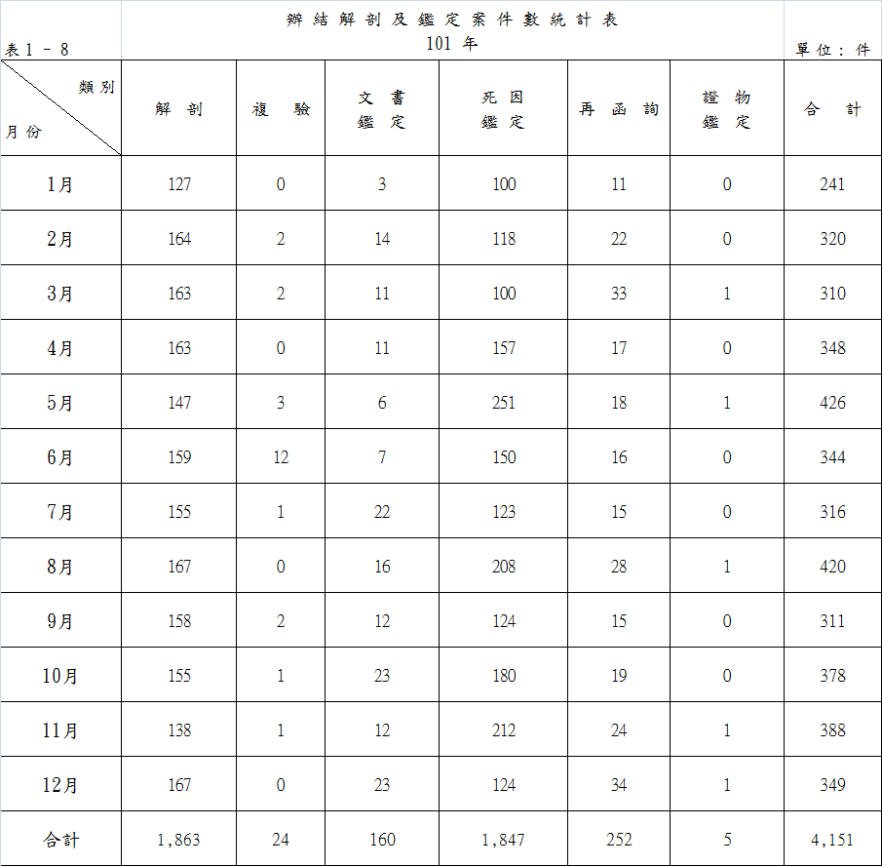

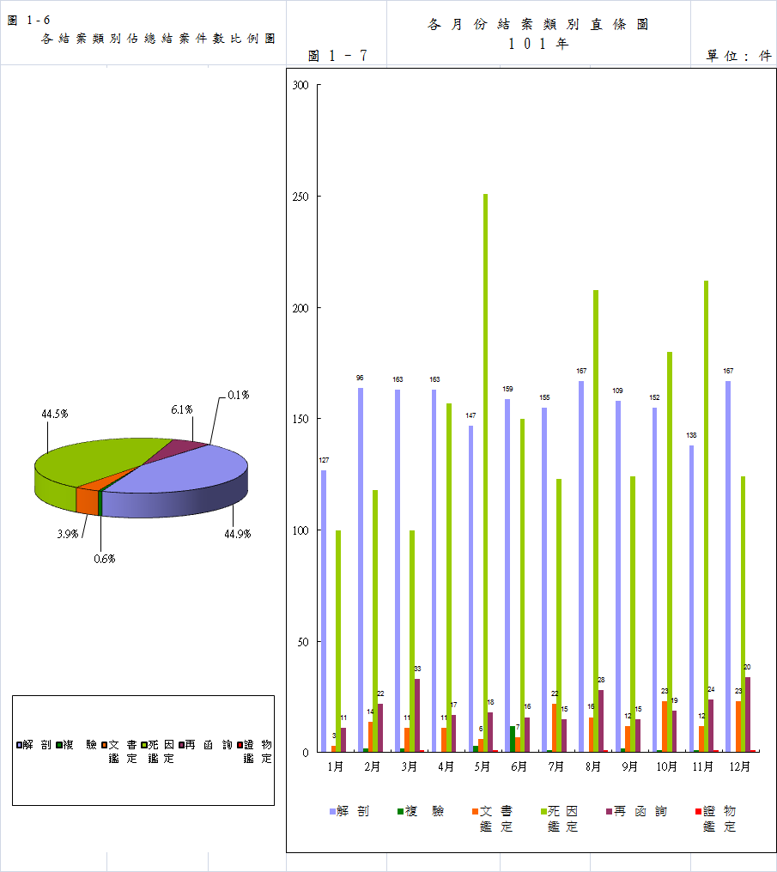

＊ 分析97年至101年各類別結案數
複驗、文書鑑定兩大類收案案件量98年大幅增加，惟其中複驗案件，因八八水災大量屍塊需進行複驗鑑定工作，致其案件數較上年度大幅增加。(參考 表1-9 圖1-8)

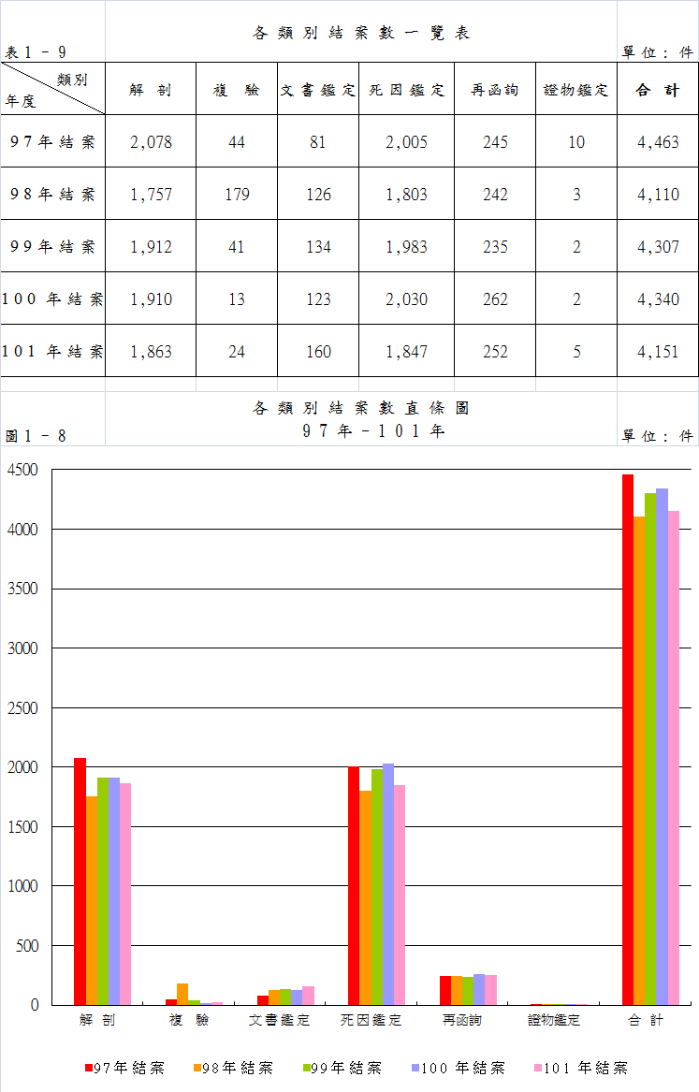

101年本所辦結4,151案件中，由本所法醫師完成1,759件，佔總結案件42.4%，較去年1,963件減少204件，負成長10.4%；委託顧問法醫師計2,392件，佔總結案件57.6%，較去年2,377件增加15件，增加率0.6%。(參考 表1-10 圖1-9）
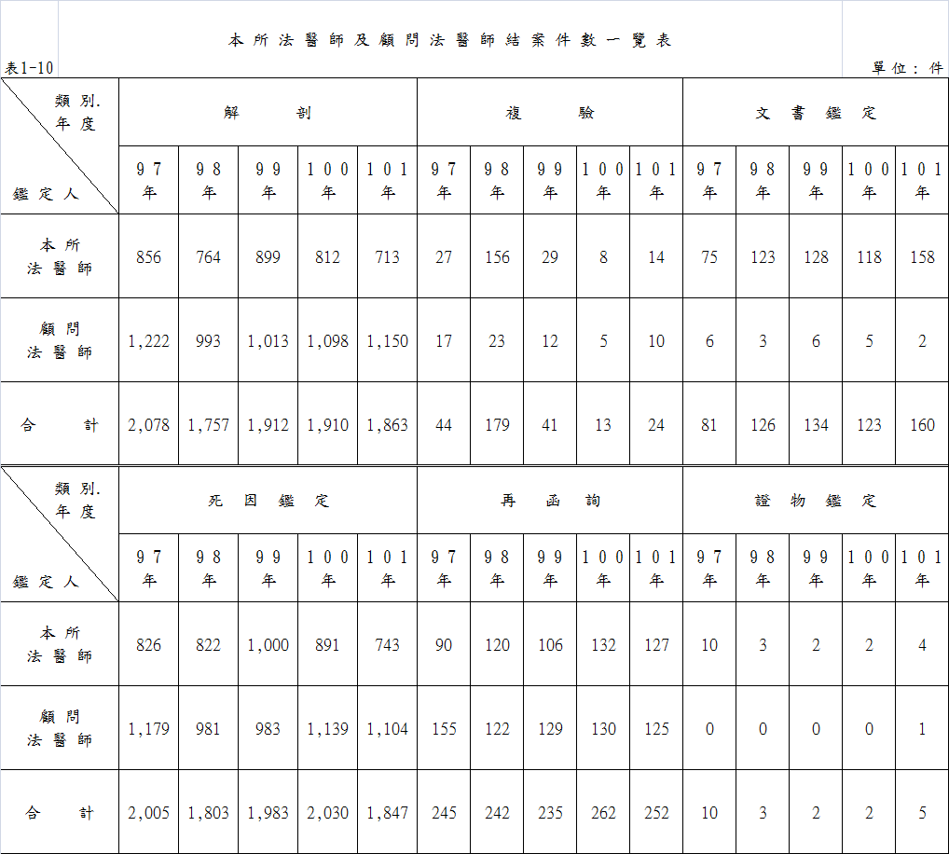
- 101年本所法醫師結案件數佔總結案件數比例：
解剖結案數713件，佔本類別總結案數38.3%，
複驗結案數14件，佔本類別總結案58.3 %，
文書鑑定結案數158件，佔本類別總結案98.8%，
死因鑑定結案數743件，佔本類別總結案40.2%，
再函詢結案數127件，佔本類別總結案50.4%，
證物鑑定結案數4件，佔本類別總結案80.0%。(參考 表1-10 圖1-9)

- 101年顧問法醫師結案件數佔總結案件數比例：
解剖結案數1,150件，佔本類別總結案數61.7%，
複驗結案數10件，佔本類別總結案41.7%，
文書鑑定結案數2件，佔本類別總結案1.3%，
死因鑑定結案數1104件，佔本類別總結案59.8%，
再函詢結案數125件，佔本類別總結案49.6%，
證物鑑定結案數1件，佔本類別總結案20%。(參考 表1-10 圖1-9)

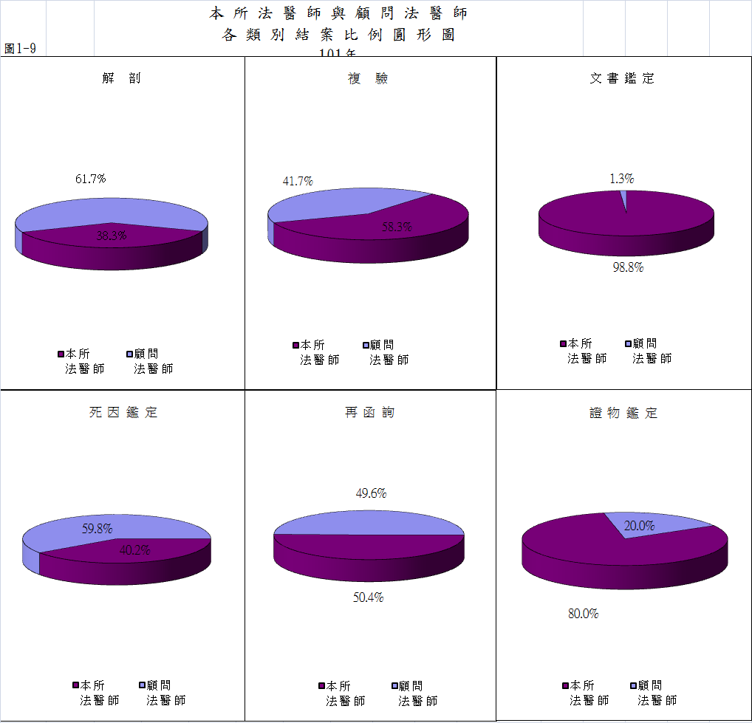

＊ 101年本所自行製作病理切片案件共計898件、7,999片，較100年817件、8,317片分別增加10.0%及減少3.8%。（參考 表1-11 ）
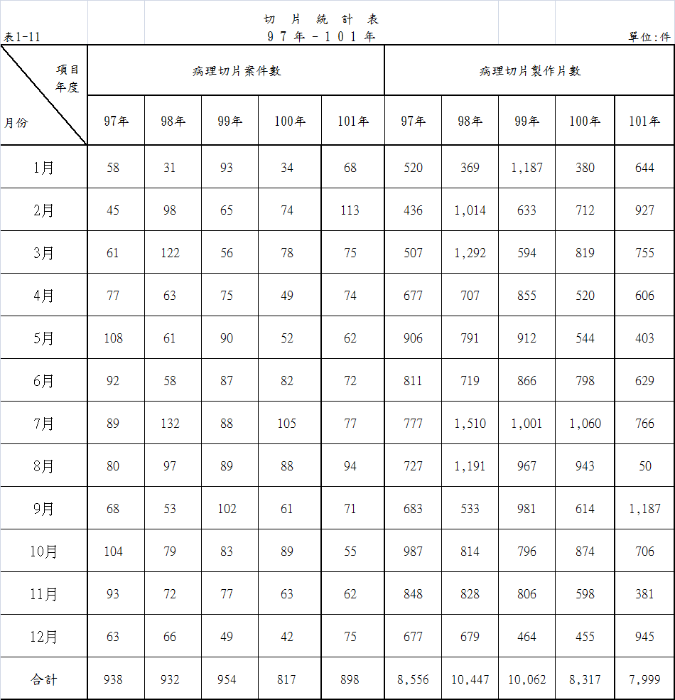

(三)收、結案資料比較分析
- 101年法醫病理各類鑑定等案共計受理4,232件，辦結4,151件，累積未結案件302件，較100年未結案件260件增加 42件。

- 101年受理各類鑑定等案件4,232件，較去年同期4,259件減少27件，負成長為0.6%。
解剖101年收案1,881件，較100年減少29件，負成長為1.5%。
複驗101年收案29件，較100年增加 16件，增加率為123.1%。
文書鑑定101年收案158件，較100年增加51件，增加率為47.7%。
死因鑑定101年收案1,906件，較100年減少66件，負成長為3.3%。
再函詢101年收案253件，較100年減少2件，負成長為0.8%。
證物鑑定101年收案件5件，較100年增加3件，增加率150.0%。
(參考 表1-2)。

- 101年辦結各類鑑定等案件合計4,151件，較去年同期4,340件減少189件，負成長為4.4%。
解剖101年結案1,863件，較100年減少47件，負成長為2.5%。
複驗101年結案24件，較101年增加11件，增加率為84.6%。
文書鑑定101年結案160件，較101年增加37件，增加率為30.1%。
死因鑑定101年結案1,847件，較101年減少183件，負成長為9.0%。
再函詢101年結案252件，較101年減少10件，負成長為3.8%。
證物鑑定101年結案5件，與101年增加3件，成長率為150.0%。
(參考 表1-9 圖1-8)

(四)近五年法醫研究所與全國相驗之解剖比例資料比較分析
- 101年全國死亡人數為154,251人，全國地檢署相驗案件數有18,628件，較100年度18,245件增加383件，增加率為2.1%；法醫病理解剖案件達2,355件，與100年同期案件增加35件，成長率為1.5%。

- 由表1-12近五年解剖比例一覽表得知，全國相驗案件數互有增減，分析其消長原因得知，由於近年來國人對於人權的要求以及法醫師法第十條的宣導，無論是家屬、法醫師等皆對於死因的重視極為審慎，本所法醫師、顧問法醫師及所有同仁皆不敢怠忽，本著專業之精神，務必在最有效率的期間內完成每一個鑑定案件。( 參考 表1-12 )

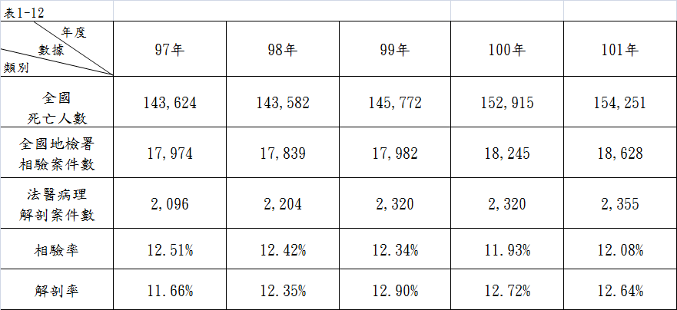

- 資料來源：
a. 全國死亡人數(內政部統計資訊服務網公佈)
  - 全國地檢署相驗案件數及法醫病理解剖案件數
(依101年1月31日台灣高等法院檢察署資料提供)
- 全國相驗率=全國地檢署相驗案件數/全國死亡人數
- 解剖率=法醫病理解剖案件數/全國地檢署相驗案件數

二、毒物化學鑑驗業務
(一)收案統計
- 101年毒物化學鑑驗受理案件共計3,426件，其中包括毒物化學檢驗2,927件 (所內會辦1,774件；院、檢、軍、警及其他機關委託檢驗1,153件)及函詢499件。 (參考 表2-1 圖2-1 圖2-2) 較100年3,467件減少41件，負成長為1.2%；101年函詢案件共499案，較100年443案增加56件，年增率為12.6%。 (參考表2-2 圖2-3)
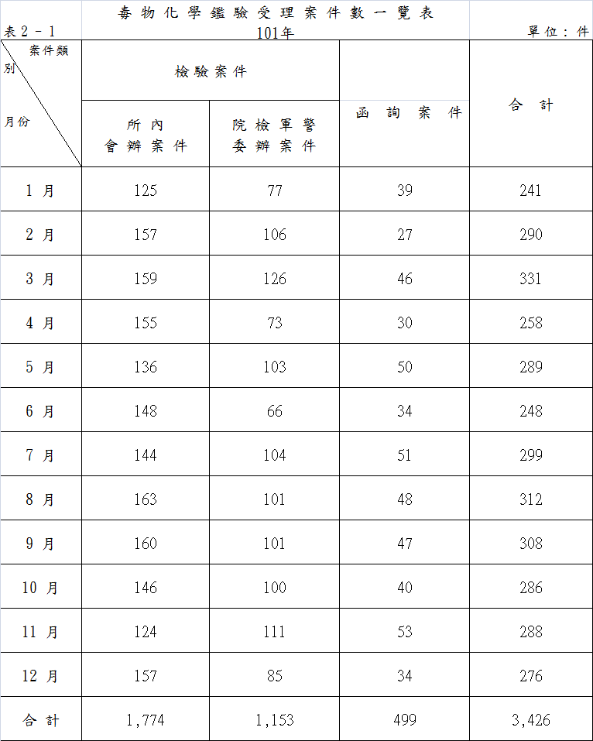
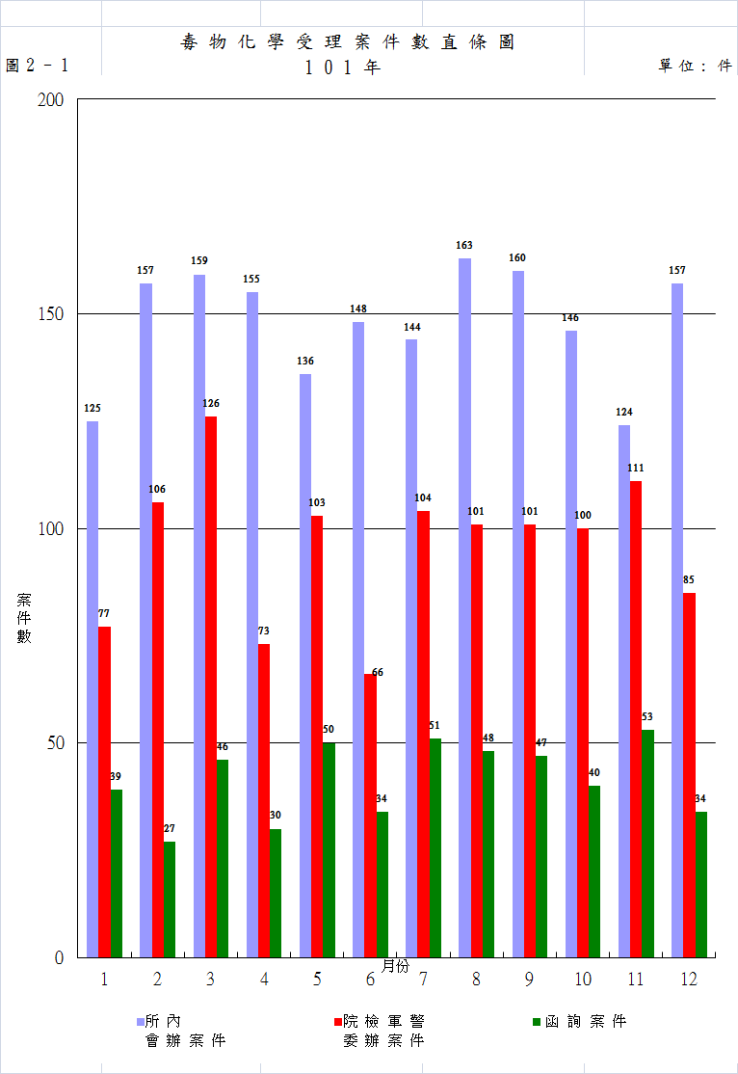

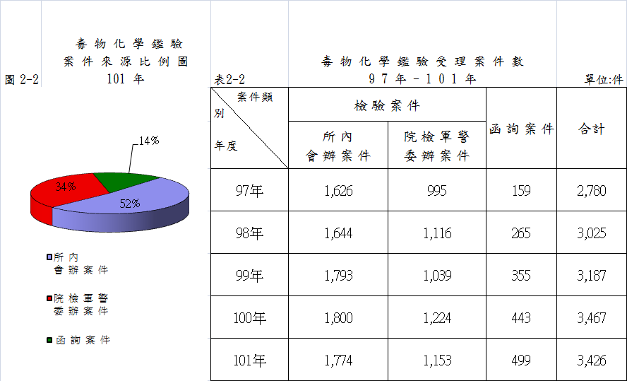
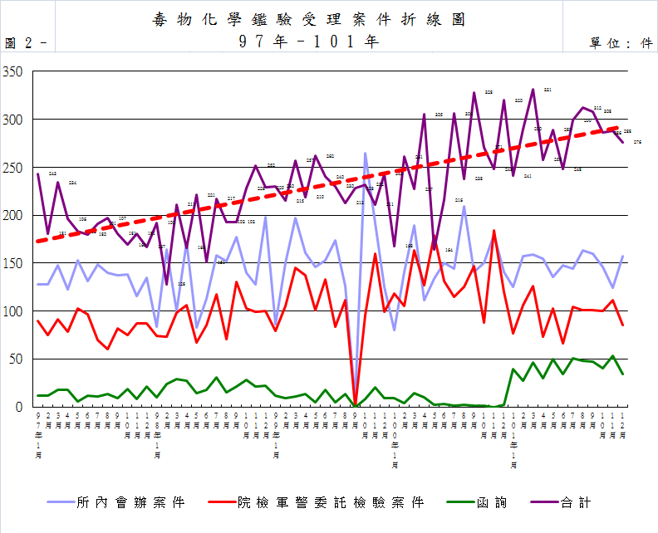
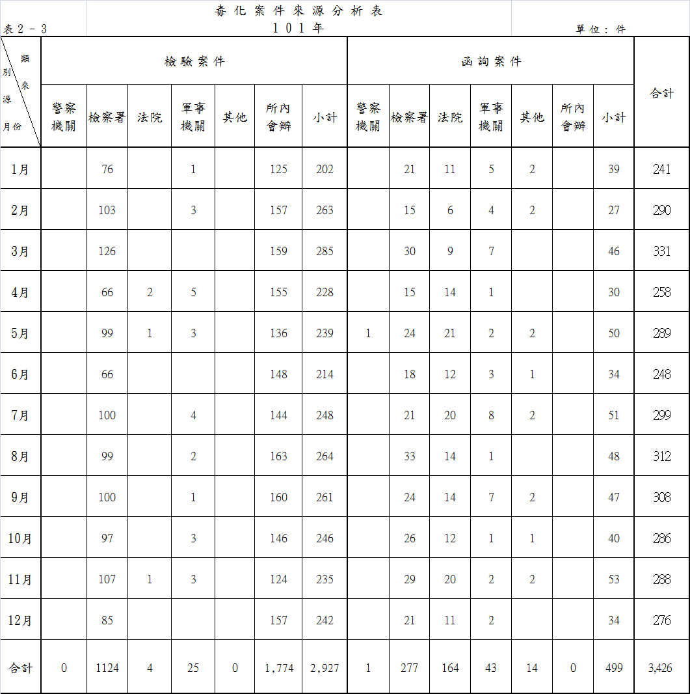

（二）結案統計
＊ 101年毒物化學類鑑驗結案共計3,456件，其中包括毒物化學檢驗2,950件(所內會辦1,762件；院檢軍警委辦案件1,188件) (參考表2-4 圖2-4 圖2-5) 較100年3,421件增加35件，年增率為1.0%；101年函詢結案共506案，較100年增加。(參考表2-4 表2-5)

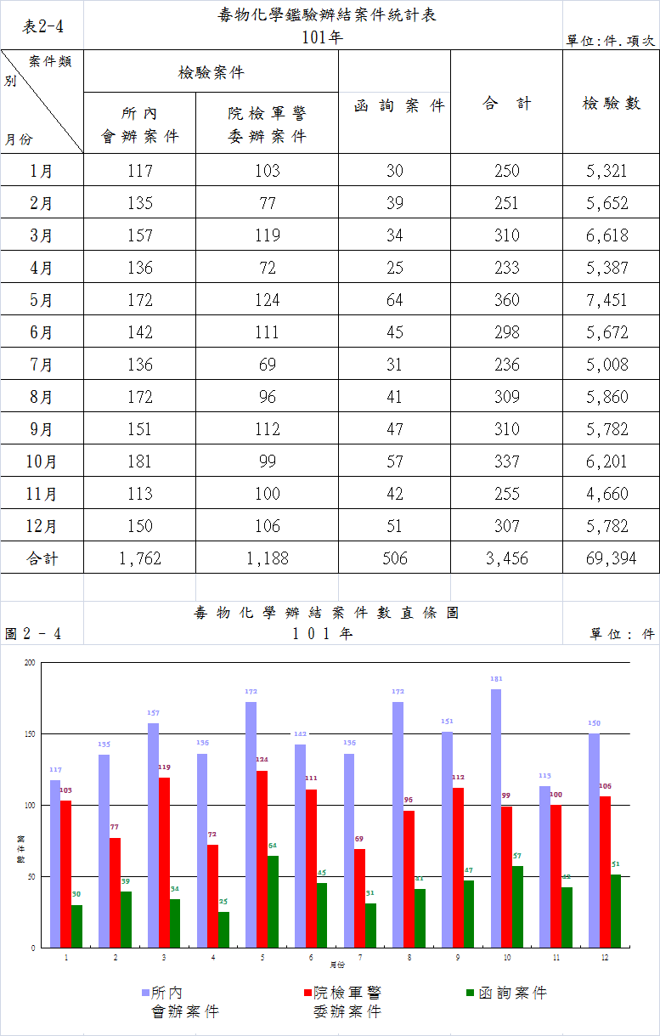
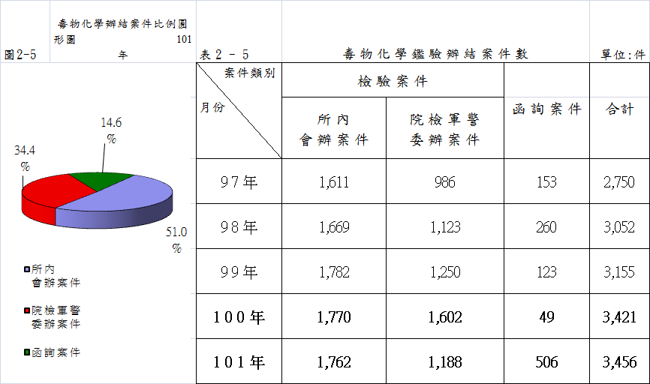

（三）毒物化學鑑驗業務分析
＊ 101年毒物化學類鑑驗總收案3,426件，總結案3,456件，累積未結案件175件，較100年未結案件207件，減少32件。
毒物化學鑑驗於97年6月起，檢驗方法增加LC/MS/MS毒藥物篩檢並應用於部分案件，98年起擴大全面應用於所有案件，因此每一案件檢驗數呈大幅度成長，亦即案件複雜度較往年增加，檢驗品質亦相對提升。

三、血清證物類檢驗業務
（一）收案統計
- 101年血清證物類檢驗收案數共計892件，由所內會辦共計409件；法院、檢察署、軍事及警察機關委託檢驗案件為483件， (參考表3-1 表3-2) 較100年1008件減少116件，負成長為11.5%；101年機關委託檢驗案件共483案，較100年504案減少21件，負成長為4.2%。(參考表3-3 圖3-3)
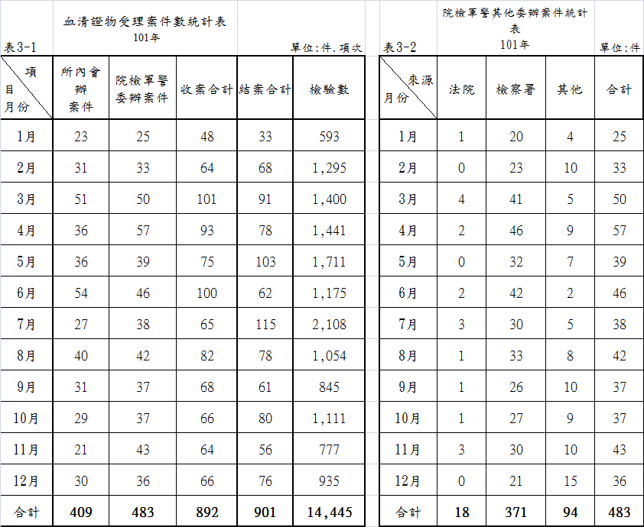
- 101年血清證物類檢驗案件來源比例
所內會辦案件共計409件，佔總收案件45.9%；法院、檢警、軍事及其他機關委託檢驗案件共483件，佔總收案件54.1%。以地檢署直接委託371件佔76.8%為主要來源。(參考圖3-1 圖3-2)
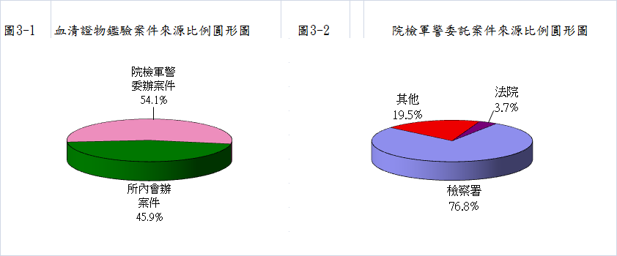

（二）血清證物結案件數統計
＊ 100年度血清證物類檢驗結案數共計901件，較100年1021件減少120件，負成長為11.8%。(參考表3-3 圖3-3)
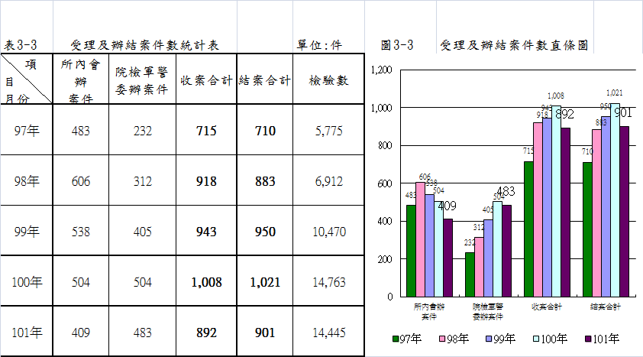

＊ 101年血清證物類檢驗收案共892件，結案共901件，累積未結案件共21件，較100年30件減少9件。

四、結論
法務部法醫研究所101年度鑑驗業務項目：1、法醫病理各類鑑定等案件較去年負成長0.6%，2、毒物化學檢驗業務量負成長1.2%，血清證物檢驗業務量負成長達11.5%。101年全國解剖率由97年11.66%成長至101年12.64%。法醫師法於95年12月28日正式實施，期間各檢察署之相驗案件101年與100年相較增加383件，而法醫病理解剖案件與去年度增加35件，顯示各地檢署對該非自然死因案件，探求死亡原因之比率已顯著提升。
現代司法偵查及審判講求科學證據，唯有仰賴專業精準之鑑定結果，釐清當事者死亡原因及死亡方式，以期達到勿枉勿縱、保障人權之目的。現今社會風氣丕變，特殊社會現象及社會文化造成國人死亡態樣及死亡原因之高度複雜性，包括濫用藥物盛行、暴力犯罪猖獗、酒後駕車釀成不幸意外事件、以及受到大環境各種因素影響導致自殺原因層出不窮，皆使得本所死因鑑定及毒物化學、血清證物檢驗專業需求成長。該現象值得治安、教育、心理衛生及社會福利相關單位作為政策制定參考之依據。
此外，本所近年逐步充實各項鑑驗設備，並落實鑑驗作業流程，以期有效地提升本所鑑驗水準及鑑驗效率。承前所述，以本所人力不足情況下，各同仁仍十分謹慎作業，皆在各項規定下堅守崗位，兢兢業業地如期完成每一項專業鑑驗工作。面對國人對死因鑑定需求日殷，鑑驗業務素質及精準性之不斷提昇，亦列為本所秉持專業、效率、精準之追求目標。

